**FORKÆL DIG SELV MED BEDRE TV-LYD MED ÅRETS NYESTE SOUNDBARS, SOUNDPLATES OG HJEMMEBIOGRAFSYSTEMER FRA LG**

*LG præsenterer til CES en bred vifte af lydprodukter for 2014. Omdrejningspunktet vil være stilrent design, lyd i højkvalitet, brugervenlighed, trådløse tilslutningsmuligheder og smart kontrol ved hjælp af smartphones og tablets.*

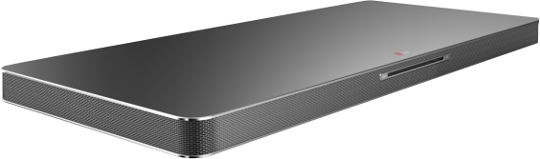**København, 6. januar, 2014** – Hjemmebiograflyd handler i 2014 om kvalitet, både hvad angår lyd, men også design. En af de seneste tendenser er højopløst lyd (24bit/192kHz), noget som bliver mere og mere almindeligt, og tilbydes til visse streaming tjenester. LG benytter sig af dette faktum og viser til CES 2014 et stærkt line-up af lydprodukter, som passer til enhver smag, anvendelse og budget. De nye produkter indenfor hjemmebiografsystemer, soundbars og Soundplates forbedrer lyden fra dit fladskærms-TV med et nyt stilrent design og med fokus enkel og mobil anvendelse.  
   
**Stilrent og minimalistisk design**Hjemmebiografsystemer og lydprodukter skal lyde godt, men også være diskrete og passe ind til hjemmets øvrige indretning. Det viste LG’s nordiske undersøgelse omkring TV-lyd, der blev gennemført i november 2013*. Disse krav opfylder LG til fulde med deres stilfulde design for 2014. Metallisk, sølv og grå er årets farvetema, og det minimalistiske design går hånd i hånd med rækken af TV for 2014. Design og trådløs opkobling af TV og subwoofer gør, at lyden knap ses og i stedet smelter smagfuldt ind i de nordiske hjem.  
 **Nye soundplates med dyb bas**Størstedelen af de nordiske forbrugere har, ifølge den nordiske undersøgelse, deres TV stående på et TV-møbel, og størstedelen anvender kun TV’ets indbyggede lyd. Med en soundplate fra LG får man en lydoplevelse af høj kvalitet uden ledninger, som passer perfekt til TV’et. LG udvider i 2014 udbuddet af soundplate-modeller og kommer med to nye versioner – soundplate 540N og 440N. De nye modeller kommer med en ekstern trådløs subwoofer med en tungere basoplevelse og er designet så de nemt passer til TV-størrelser fra 32 til 55 tommer.   
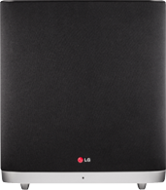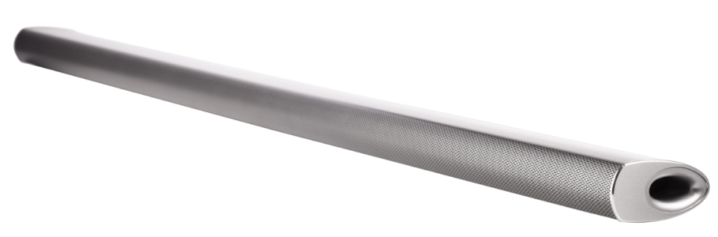**Tung lyd i nye soundbars**LG’s Soundbars passer perfekt til vægmonterede TV, men er så tynde, at de selv passer til TV-bænken uden at stå i vejen for TV-skærmen. Modellerne for året 2014 kommer i et moderne design i sølv, metallisk og grå. De nye systemer, NB5540N, NB4540N og NB3540N, har alle et fælles design og udseende, men er designet til at passe forskellige TV-størrelser fra 42-55 tommer. De gør alle brug af en trådløs subwoofer og har også funktionen LG Soundsync, som muliggør en trådløs opkobling til TV’et. Dette minimerer ledninger og bidrager til et Smart TV-miljø, som nordiske forbrugere ønsker det.

En simpel brugeroplevelse er noget, som LG er blevet rost for og konstant arbejder på at forbedre. Et eksempel på dette er, at LG’s soundbars kan styres via din smartphone, som på enkelvis bliver forvandlet til en universal fjernbetjening, der kan kontrollere både TV og lydsystem. For rigtige lydentusiaster, som søger den ultimative lydoplevelse, tilbyder topmodellen NB5540N understøttelse af højopløst lyd (24bit/192kHz).

**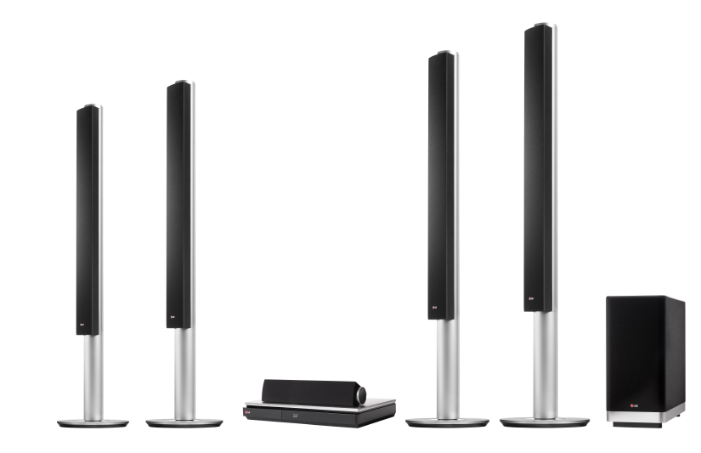  
Smart og elegant ekspert-system med kraftfuld biograflyd**For hjemmebiograf-entusiaster, der ønsker den bedst mulige surround-lyd hjemme i TV-stuen, kommer LG med en opdateret version af sit topsystem i form af 9.1-systemet, BH9540TWN, samt en ny version af det traditionelle 5.1-system i form af BH7540TWN. Også i dette segment, er der fokus på lydkvalitet og den smidige hjemmebiografløsning. Brugeren får et system med trådløse baghøjtalere og smarte funktioner såsom enkel streaming af materiale via Wi-Fi Direct eller skærmdublering via MiraCast, opskalering til Ultra-HD og streaming af musik via Bluetooth.

Topmodellen BH9540TWN med en udgangseffekt på 1460W har 9.1-lyd, hvilket er et traditionelt 5.1-system, hvor der yderligere findes fire opadvendte højtalere, som skaber et rummeligt lydfelt med 3D-effekt. Det nye system har et nyt smukt ydre, men LG har desuden lagt meget arbejde i materialer af høj kvalitet såsom højtalermembranen i aramidfiber for at give den klarest mulige lyd.   
  
BH7540TWN har en udgangseffekt på 1200W, trådløse baghøjtalere og samme opsætning af smarte funktioner som sin storebror. Valgmulighederne er dog større, da systemet kommer i flere forskellige opsætninger af højtalere, alt fra store stående højtalere til mindre sattelithøjttalere. Designet er i sort, så de gule højtalermembraner i aramidfiber virkelig skiller sig ud fra mængden og giver en følelse af høj kvalitet.

**Pris og tilgængelighed**LG’s nye soundbars, soundplates og hjemmebiografsystemer forventes at blive lanceret i løbet af første halvdel af 2014. Funktioner og specifikationer kan eventuelt ændres omkring lanceringen. Priser, specifikationer og datoer for salgsstart meddeles ved lancering.

**Højtopløste billeder**

For højtopløste billeder, bedes du venligst gå ind på [LG’s billedarkiv](http://www.lgmediabank.com/dk) og skrivemodelnavnet i søgemenuen til venstre.

For yderligere information omkring LG’s nyheder fra CES, bedes du venligst besøge det globale presserum på [www.lgnewsroom.com/CES2014](http://www.lgnewsroom.com/CES2014).

* Se mere information om den nordiske undersøgelse på: <http://www.mynewsdesk.com/dk/lg_electronics_nordic_ab__/documents/soundplate-research-2013-31729>

# # #

**Om LG Electronics**LG Electronics, Inc. (KSE: 066570.KS) er en af verdens største og mest innovative leverandører af forbrugerelektronik, hårde hvidevarer og mobil kommunikation med 87 000 ansatte fordelt på 113 kontorer rundt om i verden. LG opnåede en global omsætning på 44.229 milliarder USD i 2012. LG Electronics består af fem forretningsenheder – Home Entertainment, Mobile Communications, Home Appliance og Air Conditioning & Energy Solutions og Vehicle Components – og er en af verdens største producenter af fladskærme, mobiltelefoner, luftvarmepumper, vaskemaskiner og køleskabe. LG Electronics har eksisteret i Norden siden oktober 1999. Den nordiske omsætning i 2012 beløb sig til ca. 1,7 mia. SEK. For mere information, besøg [www.lg.com](http://www.lg.com).

**Om LG Electronics Home Entertainment**LG Home Entertainment Company (HE) er en ledende global producent af tv-apparater, monitorer, kommercielle skærme, audio- og videoprodukter, computere og sikkerhedssystemer. LG stræber altid efter at drive teknikken fremad med fokus på at udvikle produkter med smarte funktioner i stilrene designs, som imødegår forbrugernes behov. LG’s forbrugerprodukter inkluderer CINEMA 3D Smart TV, OLED-TV, IPS-skærme og hjemmebiografsystemer, Blu-ray-afspillere og eksterne lagringsenheder. LG’s kommercielle B2B-produkter inkluderer digital signage, videokonferencesystemer og IP-sikkerhedskameraer.

*For yderligere information, kontakt venligst:*

|  |  |
| --- | --- |
| Susanne Persson  PR Manager LG Electronics Nordic AB Box 83, 164 94 Kista  Mobil: +46 (0)70 969 46 06 E-mail: [susanne.persson@lge.com](mailto:susanne.persson@lge.com) | Erik Åhsgren  Product Specialist HE LG Electronics Nordic AB  Box 83, 164 94 Kista Mobil: +46 (0)72 162 91 10    E-mail: [erik.ahsgren@lge.com](mailto:erik.ahsgren@lge.com) |